# Inclusão de banners

1º – Entre no administrador do site. Caso haja dúvidas neste processo, utilize o tutorial **Entrar no administrador do site**.

2º – Clique no item de menu **Banners(1).**

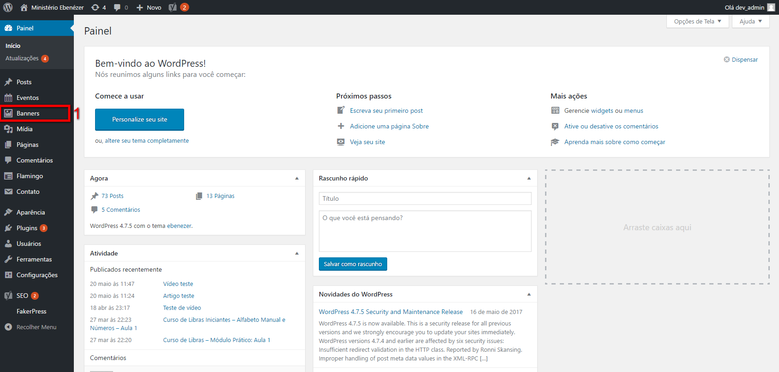

3º - Clique em **Adicionar novo.** Esta opção pode ser acessada através do menu lateral **(1)** e também através da listagem na parte superior **(2).**

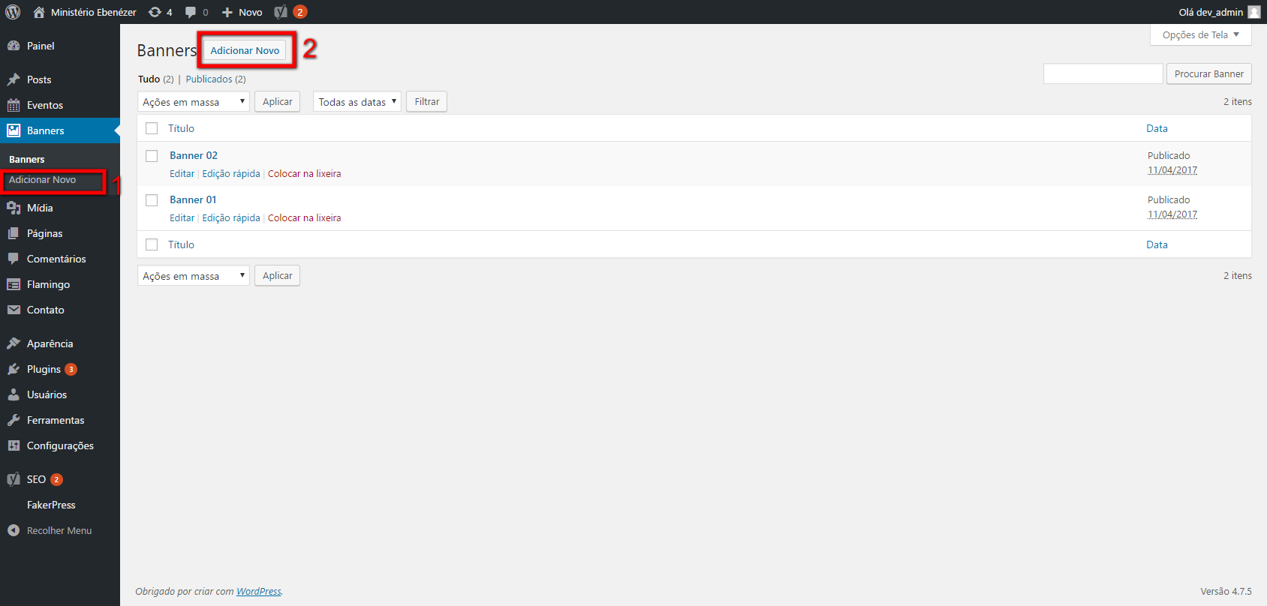

4º - Adicione **título(1),** inclua o **link(2)**, defina se o link deve ou não **abrir em uma nova guia(3)** e se ele ficará **ativo(4)**. Feito isso, selecione a **imagem destacada(5)** que deve estar no tamanho 1140x420. Caso haja dúvidas quanto ao carregamento de imagens, veja o tutorial **Upload de arquivos de mídia**. Após, basta **publicar(6)**.

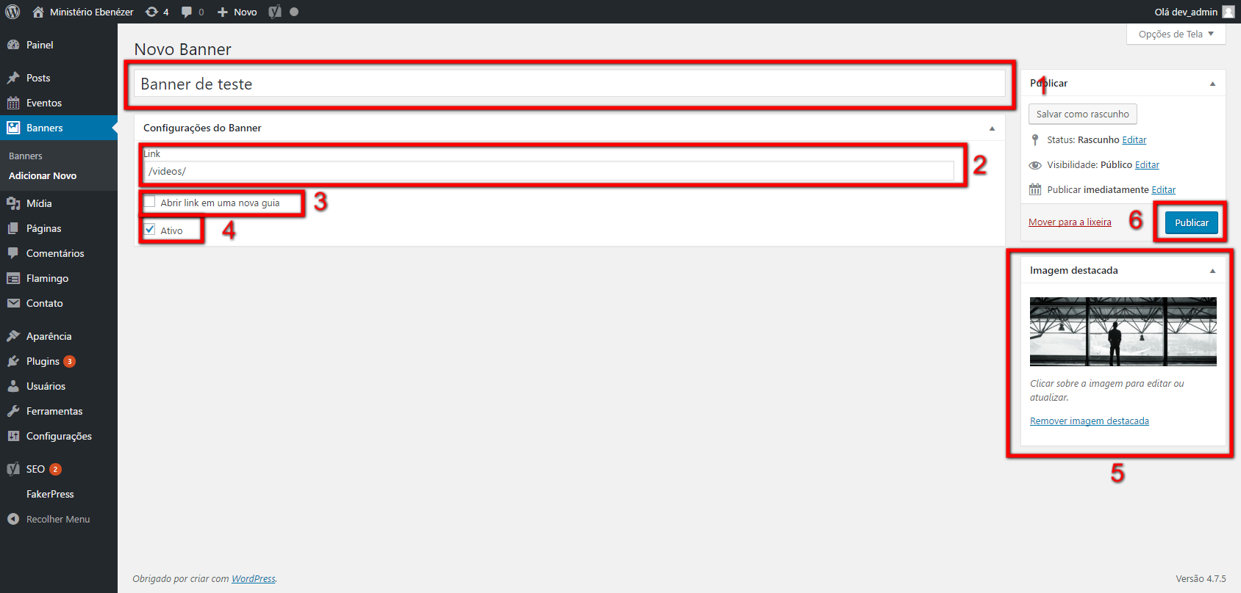

5º - Página principal com o banner publicado.

